이 력 서

사진 |  | 이름 |  | 영문
 |  | 생년월일 |  | 나이
 |  | 휴대폰
 |  | E-mail
 |  | 집 주소

학력사항 (최종학력: 졸업)
재학기간 |  |  | 학교명 및 전공 |  |  |  |  |  |  |  |  |  |  |  | 소재지 |  |  | 학점 |  |  | 구분 | 비고
어학 자격증
언어 | 시험 |  |  |  |  | 점수 |  |  | 취득일 |  |  | 자격증/ 면허증 |  |  |  |  |  |  | 등급 |  | 발행처 |  |  | 취득일
경력사항
기간 |  |  |  | 기관 |  |  |  |  |  |  |  |  |  |  |  | 직급/담당업무
교육/연수/기타활동
기간 | 기관 | 과정명/설명

PC능력 외국어구사정도 병역
프로그램명 |  | 활용수준 |  |  |  |  | 언어 | 회화 |  | 작문 |  |  |  | 독해 |  |  |  | 병역구분 |  | 군별/계급/병과 |  |  | 미필사유
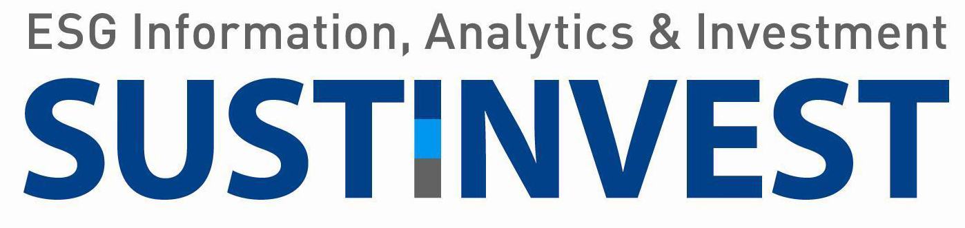

위에 기재한 사항은 사실과 틀림이 없습니다.

201 년 월 일

성 명 : (서명)

자기 소개서

위에 기재한 사항은 사실과 틀림이 없습니다.

201 년 월 일

성 명 : (서명)

